Správa o činnosti pedagogického klubu

- Prioritná os | Vzdelávanie
- Špecifický cieľ | 1.1.1 Zvýšiť inkluzívnosť a rovnaký prístup ku kvalitnému vzdelávaniu a zlepšiť výsledky a kompetencie detí a žiakov
- Prijímateľ | Stredná odborná škola techniky a služieb, Tovarnícka 1609, Topoľčany
- Názov projektu | Zvýšenie kvality odborného vzdelávania a prípravy na Strednej odbornej škole techniky a služieb
- Kód projektu ITMS2014+ | 312011AGX9
- Názov pedagogického klubu | Využitie IKT pre prax
- Dátum stretnutia pedagogického klubu | 12.4.2022
- Miesto stretnutia pedagogického klubu | SOŠ techniky a služieb, Tovarnícka 1609, Topoľčany
- Meno koordinátora pedagogického klubu | Mgr. Renáta Kňaze Jamrichová
- Odkaz na webové sídlo zverejnenej správy | https://sostovar.edupage.org/

- Manažérske zhrnutie:
Krátka anotácia:
Členovia pedagogického klubu sa zaoberali témou zameranou na rozvoj finančnej gramotnosti s možnosťou využívania hlavne na hodinách predmetu matematika a IKT. Prierezová téma finančnej gramotnosti sa však prelína aj viacerými vzdelávacími oblasťami, a to matematika a práca s informáciami, jazyk a komunikácia a na vyučovacích hodinách pri rozvíjaní IKT zručností žiakov.

Kľúčové slová:
Finančná gramotnosť, peniaze, matematika, bankovky, mena, euro, cena, žiak, kompetencie

- Hlavné body, témy stretnutia, zhrnutie priebehu stretnutia:
Hlavné body:
Východiská a ciele , požadované kompetencie od žiaka, témy, celkové a čiastkové kompetencie ,uznesenie PK

Téma stretnutia: Rozvoj finančnej gramotnosti

Zhrnutie priebehu stretnutia:

Koordinátorka klubu oboznámila kolegov s témou klubu a to rozvoj finančnej gramotnosti.
Ďalej oboznámila členov klubu s rozvojom finančnej gramotnosti a s využívaním internetových služieb bánk.
Finančná gramotnosť je schopnosť využívať poznatky, zručnosti a skúsenosti na efektívne riadenie vlastných finančných zdrojov s cieľom zaistiť celoživotné finančné zabezpečenie seba a svojej domácnosti. Finančná gramotnosť nie je absolútnym stavom, je to kontinuum schopností, ktoré sú podmienené premennými ako vek, rodina, kultúra či miesto bydliska. Finančná gramotnosť je označením pre stav neustáleho vývoja, ktorý umožňuje každému jednotlivcovi efektívne reagovať na nové osobné udalosti a neustále meniace sa ekonomické prostredie. Finančne gramotní absolventi stredných škôl by však mali aspoň vo všeobecnosti chápať všetky kľúčové aspekty osobných financií. Títo absolventi budú mať istotu, že budú samostatne schopní nájsť si a použiť informácie potrebné pri špecifických finančných výzvach, zoči-voči ktorým sa môžu čas od času ocitnúť. Práve v súvislosti s týmto Národný štandard finančnej gramotnosti naznačuje, akými poznatkami, zručnosťami a skúsenosťami musia pedagogickí zamestnanci a žiaci disponovať, aby mohli nepretržite rozširovať svoje vedomosti o osobných financiách podľa toho, ako sa budú meniť ich zodpovednosti a príležitosti.

Samotný pojem finančná gramotnosť je možné rozdeliť na-gramotnosť rozpočtovú (kompetencie nutné pre tvorbu a riadenie osobného/ rodinného rozpočtu a zahŕňa aj schopnosť zvládať rôzne finančné problémy),-gramotnosť cenovú (kompetencie nutné pre porozumenie tvorby cien, trhu),-gramotnosť peňažnú (kompetencie nutné pre správne narábanie s peniazmi ako takými)
- Závery a odporúčania:
Členovia klubu skonštatovali, že prierezovú tému finančnej gramotnosti je možné aplikovať do rôznych oblastí vzdelávania žiakov v oblasti vzdelávania. Myslím si, že aktivity sú ľahko realizovateľné v rôznych ročníkoch podľa uváženia učiteľa. Ich aplikácia je možná viacerými spôsobmi. Formu práce s pracovnými listami si učiteľ môže zvoliť podľa úrovne triedy a vzhľadom na potreby jednotlivých žiakov primárneho vzdelávania. Žiaci môžu pracovať individuálnou formou alebo sa učia pracovať v tíme svojich spolužiakov. Učiteľ by mal klásť dôraz na to, aby žiaci pochopili zadanú úlohu. Pri skupinovej práci môžu žiaci riešiť úlohy na interaktívnej tabuli. Dôležitou časťou práce je aj obsah príloh, kde sú konkrétne učebné materiály využité na vyučovaní. Učiteľ na hodinách žiaka usmerňuje, kde si môže odpoveď na otázku nájsť sám a tým ho motivuje k ďalšiemu štúdiu. Žiaci získavajú nové informácie, aplikujú poznatky z vlastných skúseností, sumarizujú nové poznatky. Pracujú s literatúrou, vyhľadávajú nové zdroje informácií a samostatne pristupujú k zadanej úlohe. Vyriešené úlohy si žiaci skontrolujú za pomoci učiteľa a prezentujú ich pred ostatnými spolužiakmi. Žiaci argumentujú a obhajujú svoje názory. Učiteľ sa stáva sprostredkovateľom zážitku a pomocníkom pri rozvíjaní kompetencií žiakov. Aplikuje teoretické encyklopedické informácie do praktických činností. Žiak je aktívny, vnútorne motivovaný a snažiaci sa dosiahnuť čo najlepší výsledok.

- Vypracoval (meno, priezvisko) | Ing. Branislav Ondrejka
- Dátum | 12.4.2022
- Podpis
- Schválil (meno, priezvisko) | Mgr. Renáta Kňaze Jamrichová
- Dátum | 12.4.2022
- Podpis

Príloha:
Prezenčná listina zo stretnutia pedagogického klubu
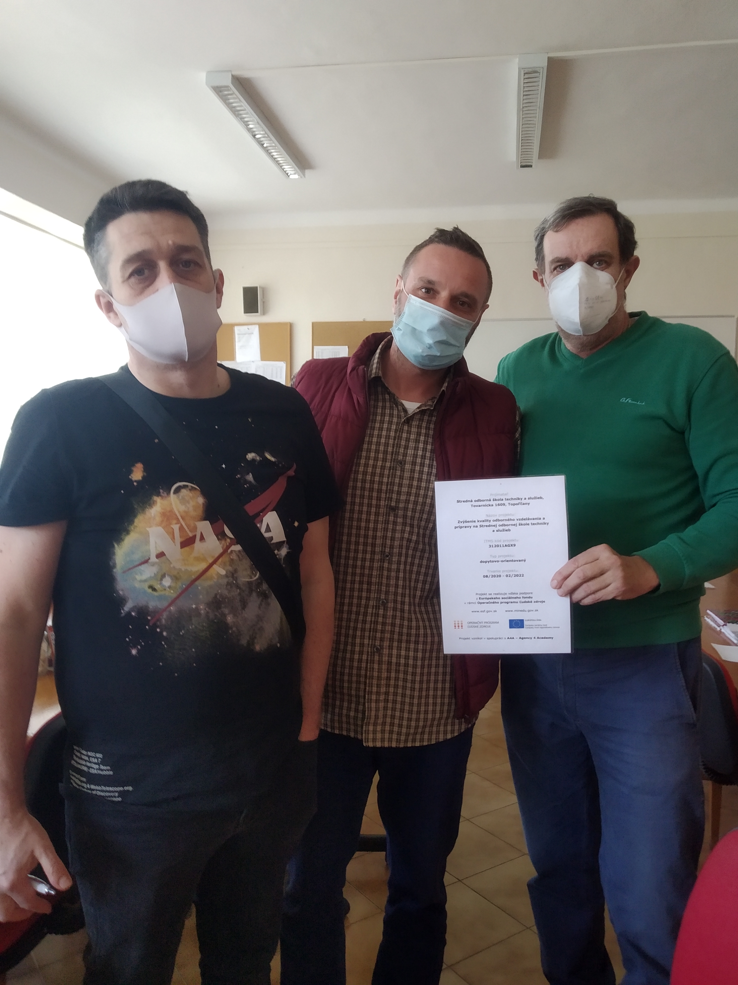

Príloha správy o činnosti pedagogického klubu
Prioritná os: | Vzdelávanie
Špecifický cieľ: | 1.1.1 Zvýšiť inkluzívnosť a rovnaký prístup ku kvalitnému vzdelávaniu a zlepšiť výsledky a kompetencie detí a žiakov
Prijímateľ: | Stredná odborná škola techniky a služieb, Tovarnícka 1609, Topoľčany
Názov projektu: | Zvýšenie kvality odborného vzdelávania a prípravy na Strednej odbornej škole techniky a služieb
Kód ITMS projektu: | 312011AGX9
Názov pedagogického klubu: | Využitie IKT pre prax

PREZENČNÁ LISTINA
Miesto konania stretnutia: SOŠ techniky a služieb, Tovarnícka 1609, Topoľčany
Dátum konania stretnutia: 12.4.2022
Trvanie stretnutia: od 14:00 hod do 16:00 hod
Zoznam účastníkov/členov pedagogického klubu:
č. | Meno a priezvisko | Podpis | Inštitúcia
1. | Mgr. Renáta Kňaze Jamrichová |  | SOŠ techniky a služieb, Tovarnícka 1609, Topoľčany
2. | Ing. Mária Urminská |  | SOŠ techniky a služieb, Tovarnícka 1609, Topoľčany
3. | Mgr. Marián Dubný |  | SOŠ techniky a služieb, Tovarnícka 1609, Topoľčany
4. | Ing. Branislav Ondrejka |  | SOŠ techniky a služieb, Tovarnícka 1609, Topoľčany
5. | Bc. Vladimír Hula |  | SOŠ techniky a služieb, Tovarnícka 1609, Topoľčany
6. | Ing. Jozef Varényi |  | SOŠ techniky a služieb, Tovarnícka 1609, Topoľčany

